**Universitatea din București**

**Facultatea de Matematică și Informatică**

**Calculatoare și Tehnologia Informației**

**Baze de date**

**2022**

**Profesor coordonator:**

**Vasile Silviu-Laurențiu**

**Student:**

**Podeanu Matei Alexandru**

**Universitatea din București**

**Facultatea de Matematică și Informatică**

**Calculatoare și Tehnologia Informației**

**Gestionarea unei Universitati**

**Profesor coordonator:**

**Vasile Silviu-Laurențiu**

**Student:**

**Podeanu Matei Alexandru**

1. **Prezentarea modelului**

**1.1. Prezentarea modelului din lumea reala**

Proiectul prezent se concentrează pe dezvoltarea și implementarea unei baze de date care gestionează integral operațiunile dintr-o universitate. În mediul academic modern, dat fiind volumul imens de date disponibile și necesitatea de a le gestiona eficient, bazele de date își demonstrează valoarea, simplificând accesul, manipularea și analiza datelor.

Obiectivul acestui proiect este de a crea un sistem bine structurat și eficient care să poată gestiona informații diverse și complexe legate de studenți, profesori discipline, departamente și multe altele. Acest sistem va fi construit astfel încât să fie capabil să răspundă cu eficiență nevoilor și cerințelor variate ale instituției educaționale, facilitând o mai bună organizare și operare a universității.

**1.2. Regulile generale ale proiectului**

O facultate poate avea mai multe departamente, dar un departament poate aparține doar unei singure facultăți.

Un departament poate avea mai multe serii, dar o serie poate aparține doar unui singur departament.

O serie poate avea mai multe grupe, dar o grupă poate aparține doar unei singure serii.

O grupă poate avea mai mulți studenți, iar un student poate aparține mai multor grupe.

O serie poate să studieze mai multe discipline, iar o disciplină poate fi studiată de către mai multe serii.

O disciplină poate fi predată de mai mulți profesori, iar un profesor poate preda mai multe discipline.

1. Diagrama Entitate-Relatie

2.1. Reprezentarea diagramei

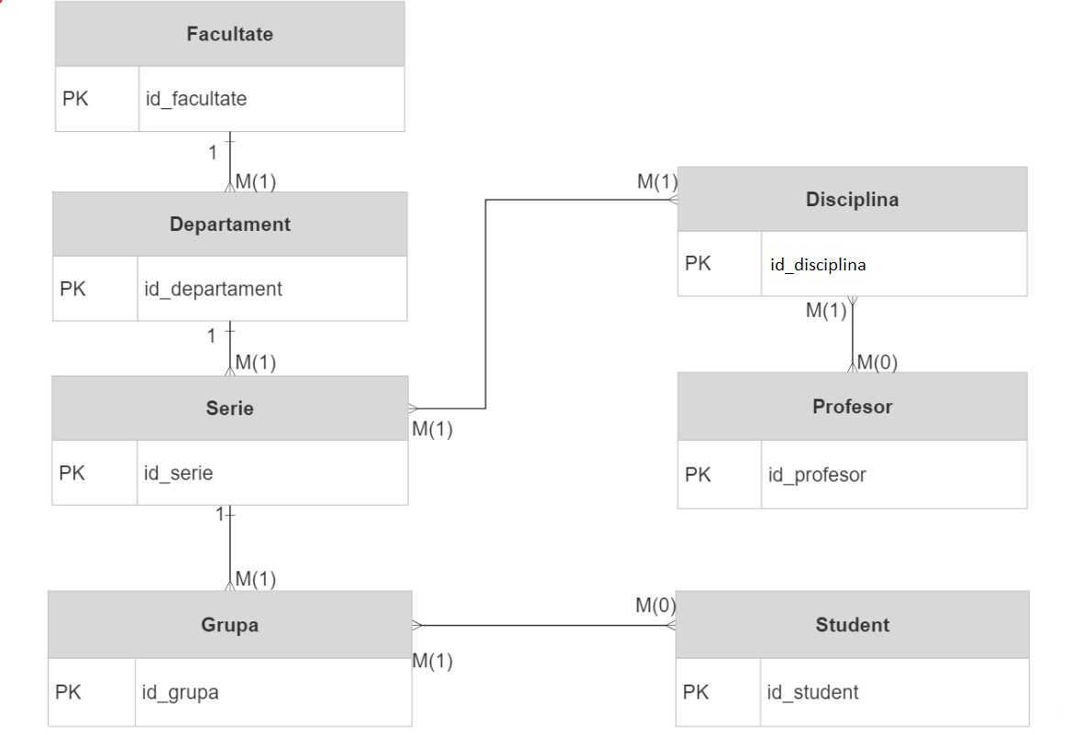

2.2. Desrierea entitatilor, atributelor, cheilor, relatiilor si cardinalitatilor

2.2.1.1. Entitatea Facultate

Instituția academică în care studenții își desfășoară activitatea de învățare și cercetare.

|  |  |  |  |
| --- | --- | --- | --- |
| Tip cheie | Nume atribut | Tip de dată | Descriere |
| PK | Id | Number(5,0) | Identificatorul unic pentru fiecare facultate |
|  | Nume | Varchar(50) | Numele facultatii |
|  | Adresa | Varchar(100) | Adresa facultatii |
|  | Telefon | Varchar(15) | Numarul de telefon al secretariatului facultatii |
|  | Email | Varchar(50) | Email-ul secretariatului facultatii |

2.2.1.2. Entitatea Departament

Reprezintă o unitate academică ce face parte dintr-o facultate.

|  |  |  |  |
| --- | --- | --- | --- |
| Tip cheie | Nume atribut | Tip de data | Descriere |
| PK | Id | Number(5,0) | Identificatorul unic pentru fiecare departament |
| FK | IdFacultate | int | Variabila de tip intreg, de lungime maxima 5, care reprezinta codul facultatii din care face parte departamentul. Atributul trebuie sa corespunda valoarii cheii primare din tabelul Facultate. |
|  | Nume | Varchar(50) | Denumirea departamentului |
|  | Durata | Number(2,0) | Durata programului de studiu |

2.2.1.3. Entittatea Serie

Modalitate de organizare a studenţilor în cadrul unei secţii. Studenţii aflaţi în aceeaşi serie au aceleaşi cursuri.

|  |  |  |  |
| --- | --- | --- | --- |
| Tip cheie | Nume atribut | Tip de dată | Descriere |
| PK | IdSerie | Number(5,0) | Identificatorul unic pentru fiecare serie |
| FK | IdDepartament | Number(5,0) | Variabila de tip intreg, de lungime maxima 5, care reprezinta codul departamentului din care face parte seria. Atributul trebuie sa corespunda valorii cheii primare din tabelul Departament. |
|  | Nume | Varchar(100) | Denumirea seriei |

2.2.1.4. Entitatea Grupa

Modalitate de organizare a studenţilor în cadrul unei serii.

|  |  |  |  |
| --- | --- | --- | --- |
| Tip cheie | Nume atribut | Tip de dată | Descriere |
| PK | IdGrupa | Number(5,0) | Identificatorul unic pentru fiecare grupa |
| FK | IdSerie | Number(5,0) | Variabila de tip intreg, de lungime maxima 5, care reprezinta codul seriei din care face parte grupa. Atributul trebuie sa corespunda valorii cheii primare din tabelul Serie. |
|  | Nume | Varchar(100) | Denumirea grupei |

2.2.1.5. Entitatea Student

Persoana fizică, aparţinând unei facultăţi, care studiază în cadrul universităţii prezentate.

|  |  |  |  |
| --- | --- | --- | --- |
| Tip cheie | Nume atribut | Tip de dată | Descriere |
| PK | Id | Number(5,0) | Identificatorul unic pentru fiecare student |
|  | Nume | Varchar(50) | Numele de familie al studentului |
|  | Prenume | Varchar(50) | Prenumele studentului |
|  | Medie_Admitere | Number(5,2) | Media cu care studentul a fost admis la facultate. |
|  | CNP | Varchar(16) | Codul numeric personal al studentului |
|  | Mail | Varchar(50) | Email-ul institutional al studentului |
|  | Nationalitate | Varchar(50) | Tara in care s-a nascut studentul |
|  | Telefon | Varchar(15) | Numarul de telefon al studentului |

2.2.1.6. Entitatea Disciplina

Reprezintă o materie de studiu, cu un anumit conținut și obiective didactice.

|  |  |  |  |
| --- | --- | --- | --- |
| Tip cheie | Nume atribut | Tip de dată | Descriere |
| PK | Id | Number(5,0) | Identificatorul unic pentru fiecare disciplina |
|  | Nume | Varchar(50) | Numele Disciplinei |

2.2.1.7. Entitatea Profesor

Reprezintă un cadru didactic cu experiență într-un domeniu specific de studiu, care predă și îndrumă studenții.

|  |  |  |  |
| --- | --- | --- | --- |
| Tip cheie | Nume atribut | Tip de dată | Descriere |
| PK | Id | int | Identificatorul unic pentru fiecare profesor angajat de universitate |
|  | Nume | Varchar(100) | Numele profesorului |
|  | Prenume | Varchar(100) | Prenumele profesorului |
|  | Mail | Varchar(50) | Email-ul institutional al profesorului |
|  | Salariu | Number(7,2) | Salariul lunar incasat de profesor |
|  | Telefon | Varchar(15) | Numarul de telefon al profesorului |

2.2.2 Descrierea relatiilor si a cardinalitatilor

2.2.2.1. Relația Facultate – Departament

Cardinalitate minimă:

Câte departamente trebuie să aibă o facultate? Cel puțin 1 (1)

De câte facultăți trebuie să aparțină un departament? Exact 1 (1)

Cardinalitate maximă:

Câte departamente poate avea o facultate? Mai multe (M)

De câte facultăți poate să aparțină un departament? Exact 1 (1)

2.2.2.2. Relația Departament – Serie

Cardinalitate minimă:

Câte serii trebuie să aibă un departament? Cel puțin 1 (1)

De câte departamente trebuie să aparțină o serie? Exact 1 (1)

Cardinalitate maximă:

Câte serii poate să aibă un departament? Mai multe (M)

De câte departamente poate să aparțină o serie? Exact 1 (1)

2.2.2.3. Relația Serie – Grupă

Cardinalitate minimă:

Câte grupe trebuie să aibă o serie? Cel puțin 1 (1)

De câte serii trebuie să aparțină o grupă? Exact 1 (1)

Cardinalitate maximă:

Câte grupe poate să aibă o serie? Mai multe (M)

De câte serii poate să aparțină o grupă? Exact 1 (1)

2.2.2.4. Relația Grupă – Student

Cardinalitate minimă:

Câți studenți trebuie să aibă o grupă? Cel puțin 0 (0)

De câte grupe trebuie să aparțină un student? Cel puțin 1 (1)

Cardinalitate maximă:

Câți studenți poate avea o grupă? Mai mulți (M)

De câte grupe poate să aparțină un student? Mai multe (M)

2.2.2.5. Relația Serie - Disciplină

Cardinalitate minimă:

Câte discipline trebuie studiate într-o serie? Cel puțin 1 (1)

Câte serii trebuie să studieze o disciplină? Cel puțin 1 (1)

Cardinalitate maximă:

Câte discipline pot fi studiate într-o serie? Mai multe (M)

Câte serii pot să studieze o disciplină? Mai multe (M)

2.2.2.6. Relația Disciplină - Profesor

Cardinalitate minimă:

Câți profesori trebuie să predea o disciplină? Cel puțin 0 (0)

Câte discipline trebuie să fie predate de un profesor? Cel puțin 1 (1)

Cardinalitate maximă:

Câți profesori pot să predea o disciplină? Mai mulți (M)

Câte discipline poate preda un profesor? Mai multe (M)

1. Diagrama conceptuala

3.1. Decrierea tabelelor, atributelor, cheilor pentru tabelele asociative

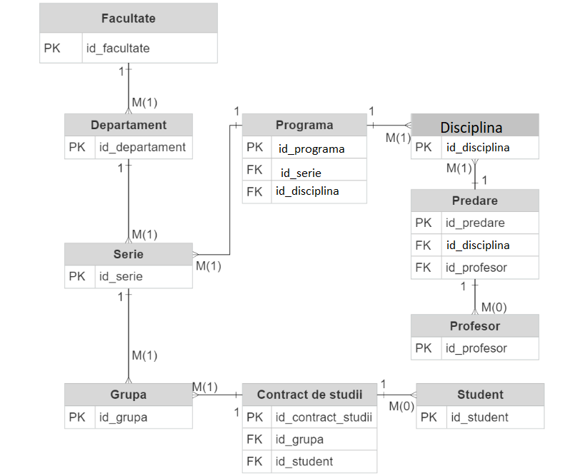

**3.1.1. Tabelul Programa(M:N intre Disciplina si Serie)**

|  |  |  |  |
| --- | --- | --- | --- |
| Tip cheie | Nume atribut | Tip de dată | Descriere |
|  | NRORE | Number(3,0) | Nr de ore necesare intr-un semestru |
|  | NRCREDITE | Number(3,0) | Nr maxim de credite |
| FK | DISCIPLINA_ID | Number(5,0) | Id-ul disciplinei |
| FK | SERIE_ID | Number(5,0) | Id-ul seriei |

**3.1.2. Tabelul Contract_studii(M:N intre Grupa si Student)**

|  |  |  |  |
| --- | --- | --- | --- |
| Tip cheie | Nume atribut | Tip de dată | Descriere |
|  | DATA_INCEPERE | Date | Data de semnare a contractului |
|  | DATA_FINALIZARE | Date | Data de finalizare a contractului |
|  | FORMA_FINANTARE | Varchar(10) | Forma de finantare din contractul de studii |
| FK | GRUPA_ID | Number(5,0) | Id-ul grupei |
| FK | STUDENT_ID | Number(5,0) | Id-ul studentului |

**3.1.3.Tabelul Predare(M:N intre Profesor si Disciplina)**

|  |  |  |  |
| --- | --- | --- | --- |
| Tip cheie | Nume atribut | Tip de dată | Descriere |
|  | SALA | Int | Numarul salii in care va avea loc predarea |
| FK | PROFESOR_ID | Number(5,0) | Id-ul profesorului |
| FK | DISCIPLINA_ID | Number(5,0) | Id-ul disciplinei |

**3.2. Descrierea constrangerilor de integritate**

Tabelul Facultate:

* Id
  + FACULTATE_PK (atributul Id va fi PK)
* Nume
  + FACULTATE_NUME_NN (Nume va fi NOT NULL)
  + FACULTATE_NUME_U (Nume va fi UNIQUE)
* Adresa
  + FACULTATE_ADRESA_NN (Adresa va fi NOT NULL)
* Telefon
  + FACULTATE_TELEFON_NN (Telefon va fi NOT NULL)
  + FACULTATE_TELEFON_U (Telefon va fi UNIQUE)
* Mail
  + FACULTATE_MAIL_NN (Mail va fi NOT NULL)
  + FACULTATE_MAIL_U (Mail va fi UNIQUE)

Tabelul Departament:

* Id
  + DEPARTAMENT_PK (atributul Id va fi PK)
* IdFacultate
  + DEPARTAMENT_FACULTATE_FK (atributul IdFacultate va fi FOREIGN KEY)
* Nume
  + DEPARTAMENT_NUME_NN (Nume va fi NOT NULL)
* Durata
  + DEPARTAMENT_DURATA_NN (Durata va fi NOT NULL)

Tabelul Serie:

* Id
  + SERIE_PK (atributul Id va fi PK)
* IdDepartament
  + SERIE_DEPARTAMENT_FK (atributul IdDepartament va fi FOREIGN KEY)
* Nume
  + SERIE_NUME_NN (Nume va fi NOT NULL)

Tabelul Grupa:

* Id
  + GRUPA_PK (atributul Id va fi PK)
* IdSerie
  + GRUPA_SERIE_FK (atributul IdSerie va fi FOREIGN KEY)
* Nume
  + GRUPA_NUME_NN (Nume va fi NOT NULL)

Tabelul Student:

* Id
  + STUDENT_PK (atributul Id va fi PK)
* Nume
  + STUDENT_NUME_NN (Nume va fi NOT NULL)
* Prenume
  + STUDENT_PRENUME_NN (Prenume va fi NOT NULL)
* Nationalitate
  + STUDENT_NATIONALITATE_NN (Nationalitate va fi NOT NULL)
* Medie_Admitere
  + STUDENT_MEDIEADMITERE_NN (Medie_Admitere va fi NOT NULL)
  + STUDENT_MEDIEADMITERE_CK (Medie_Admitere va fi pozitivă)
* CNP
* STUDENT_CNP_NN(Codul numeric personal va fi NOT NULL)
* STUDENT_CNP_U(Codul numeric personal va fi UNIQUE)
* Mail
  + STUDENT_MAIL_NN (Mail va fi NOT NULL)
  + STUDENT_MAIL_U (Mail va fi UNIQUE)
* Telefon
  + STUDENT_TELEFON_NN (Telefon va fi NOT NULL)
  + STUDENT_TELEFON_U (Telefon va fi UNIQUE)

Tabelul Disciplina:

* Id
  + DISCIPLINA_PK (atributul Id va fi PK)
* Nume
  + DISCIPLINA_NUME_NN (Nume va fi NOT NULL)
  + DISCIPLINA_NUME_U (Nume va fi UNIQUE)

Tabelul Profesor:

* Id
  + PROFESOR_PK (atributul Id va fi PK)
* Nume
  + PROFESOR_NUME_NN (Nume va fi NOT NULL)
* Prenume
  + PROFESOR_PRENUME_NN (Prenume va fi NOT NULL)
* Mail
  + PROFESOR_MAIL_NN (Mail va fi NOT NULL)
  + PROFESOR_MAIL_U (Mail va fi UNIQUE)
* Salariu
  + PROFESOR_SALARIU_NN (Salariu va fi NOT NULL)
  + PROFESOR_SALARIU_CK (Salariu va fi pozitiv)
* Telefon
  + PROFESOR_TELEFON_NN (Telefon va fi NOT NULL)
  + PROFESOR_TELEFON_U (Telefon va fi UNIQUE)

Programa (între Serie și Disciplina):

* Serie_id
  + PROGRAMA_SERIE_FK (serie_id va face legătura cu tabelul Serie)
* Disciplina_id
* PROGRAMA_DISCIPLINA_FK (disciplina_id va face legătura cu tabelul Disciplina)
* Nr_Ore
* PROGRAMA_ORE_NN(Numarul de ore va fi NOT NULL)
* Nr_Credite

PROGRAMA_CREDITE_NN(Numarul de credite va fi NOT NULL)

Constrângeri:

* PROGRAMA_PK (perechea("serie_id", "disciplina_id") va fi PK)

Contract_de_Studii (între Grupa și Student):

* Grupa_id
* CONTRACT_DE_STUDII_GRUPA_FK (grupa_id va face legătura cu tabelul Grupa)
* Student_id
* CONTRACT_DE_STUDII_STUDENT_FK (student_id va face legătura cu tabelul Student)
* Forma_Finantare
* CONTRACT_DE_STUDII_FORMAFINANTARE_NN (Forma_Finantare va fi NOT NULL)
* CONTRACT_DE_STUDII _FORMAFINANTARE_CK (Va fi 'buget' sau 'taxa')

Constrângeri:

* CONTRACT_DE_STUDII_PK (perechea("grupa_id", "student_id") va fi PK)
* CONTRACT_DE_STUDII_DATE_CK (data_incepere < data_finalizare)

Predare (între Profesor și Disciplina):

* Profesor_id
* PREDARE_PROFESOR_FK (profesor_id va face legătura cu tabelul Profesor)
* Disciplina_id
* PREDARE_DISCIPLINA_FK (disciplina_id va face legătura cu tabelul Disciplina)

Constrângeri:

* PREDARE_PK (perechea("profesor_id", "disciplina_id") va fi PK)

**3.3. Scheme relationale**

Tabelele se vor crea in ordinea:

1. FACULTATE
2. DEPARTAMENT
3. SERIE
4. GRUPA
5. STUDENT
6. DISCIPLINA
7. PROFESOR
8. PROGRAMA
9. CONTRACT_DE_STUDII
10. PREDARE

**3.4. Descrierea constrangerilor on delete cascade**

Tabelul Departamente:

* + DEPARTAMENTE_FACULTATE_ID_FK on delete cascade
    - Șterge departamentele ale căror facultăți au fost șterse.

Tabelul Serii:

* + SERII_DEPARTAMENT_ID_FK on delete cascade
    - Șterge seriile ale căror departamente au fost șterse.

Tabelul Grupe:

* + GRUPE_SERIE_ID_FK on delete cascade
    - Șterge grupele ale căror serii au fost șterse.

Tabelul Programa (între Disciplina și Serie):

* + PROGRAMA_DISCIPLINA_ID_FK on delete cascade
    - Șterge înregistrările din Programa ale căror discipline au fost șterse.
  + PROGRAMA_SERIE_ID_FK on delete cascade
    - Șterge înregistrările din Programa ale căror serii au fost șterse.

Tabelul Contract_de_Studii (între Grupa și Student):

* + CONTRACT_DE_STUDII_GRUPA_ID_FK on delete cascade
    - Șterge înregistrările din Contract_de_Studii ale căror grupe au fost șterse.
  + CONTRACT_DE_STUDII_STUDENT_ID_FK on delete cascade
    - Șterge înregistrările din Contract_de_Studii ale căror studenți au fost șterse.

Tabelul Predare (între Profesor și Disciplina):

* + PREDARE_PROFESOR_ID_FK on delete cascade
    - Șterge înregistrările din Predare ale căror profesori au fost șterse.
  + PREDARE_DISCIPLINA_ID_FK on delete cascade
    - Șterge înregistrările din Predare ale căror discipline au fost șterse.